LEVANTAMIENTO Y
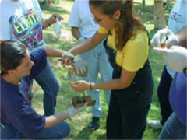
EMBALAJE DE INDICIOS

Esto se refiere al aspecto específico encaminado a la recolección de indicios, empleando toda una serie de procedimientos básicos para preservar y proteger los mismos, mediante la utilización de materiales adecuados para tal fin. Entre los materiales que se deben emplear, tenemos: guantes desechables, de hule o de polietileno, reactivos para la recolección de impresiones dactilares, instrumentos tales como pinzas, algodón esterilizado, papel filtro, agua destilada, tubos de ensaye, lupas, formol, brújula, tijeras, reactivos para detectar fármacos, además de accesorios e instrumentos depositados y trasladados al lugar del hecho mediante un estuche o kit de Criminalística, mismo que debe ser llevado forzosamente por el perito criminalista. Una vez levantados, según la técnica que corresponda, deberán ser protegidos para que no sufran alteración alguna, fotografiados, para su confiable preservación y fijación dentro del lugar de los hechos y una vez embalados, para dar constancia de la cantidad de lo que se remite al laboratorio, debidamente etiquetados; el fin es de que lleguen íntegros al laboratorio para su posterior estudio y análisis; a esta protección, se le llama, embalaje de indicios.
Las técnicas variaran, de acuerdo con el tipo de indicio de que se trate, la forma de levantarle y embalarle, puede ser de la forma siguiente:
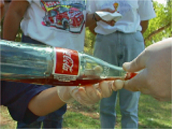
1) Si se trata de un vaso o botellas, se debe procurar tomarlo con un dedo en el borde y el pulgar bajo la base;
2) Si es un arma de fuego, debe ser levantada por los bordes del guardamonte o por la cacha, sólo si esta es estriada; el embalaje debe realizarse colocándola en una caja de cartón resistente de tamaño adecuado o sobre una hoja de cartón, previamente perforada para sujetarla con un cordel para mantenerla fija a esa superficie, se protegerá con un papel adecuado y debidamente etiquetada se enviara al laboratorio de Criminalística para los estudios de referencia.
3) Los pelos deben ser levantados con pinzas de tipo depilatorio y protegidas en las puntas, para no modificar la consistencia del mismo; se embalará separadamente en
tubos de ensaye o en pequeños sobres, debidamente etiquetados.
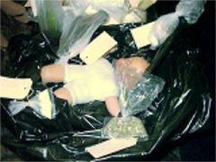
4) Si se trata de manchas secas, se rasparan con un escalpelo y el polvo se depositará en tubos de ensaye.
Todo indicio será embalado en forma individual para evitar que pueda ser alterado, contaminado o destruido, además se identificará con una etiqueta puesta en un lugar visible, las cuales pueden ser engomadas o atadas, mediante el uso de un cordel resistente; la etiqueta debe contener los datos siguientes:
1) Número de acta y de averiguación previa.
2) El lugar de los hechos.
3) La hora de intervención.
4) La clase de indicio.
5) El lugar preciso donde se levantó.
6) Las huellas o características que presenta.
7) La técnica de análisis a que debe ser sometido.
8) Fecha, nombre y firma del investigador que lo suministra al laboratorio.

El siguiente paso que se realiza, es el envío al laboratorio; embalado y etiquetado, se elaborará un oficio o memorando con las especificaciones y el motivo del envío, el sistema más seguro para este envío de los indicios, es a través del personal que investiga el caso.
técnicos, científicos, administrativos, así como una metodología que cronológicamente elaborada le conduzca al conocimiento de la verdad histórica de los hechos, ya que, como auxiliar de la autoridad, su misión es orientar y esclarecer las dudas que surjan a lo
largo del estudio de los fenómenos y mecanismos que dieron lugar al hecho presuntamente delictivo y que ha dado origen a un proceso penal.

